Если 8 марта – любимый праздник цветочных магнатов, то новый год обожают производители фейерверков. В таком количестве «шарах» и «бабах» не звучат и не радуют глаз ни в какой другой «красный день календаря». В праздничной неразберихе мы не всегда успеваем заглянуть в инструкцию по применению. Чтобы новогодние каникулы не закончились в травматологическом пункте, пока есть время, вчитайтесь в нашу памятку.
И пусть Новый год и Рождество раскрасятся миллионами огоньков! И без осложнений! Если вы хотите познакомиться с более подробной инструкцией по применению пиротехнических изделий, то ВамСЮДА.
Памятка по применению бытовых пиротехнических изделий
 | Никогда не ленитесь лишний раз прочитать инст-рукцию на изделии. Помните, что даже знакомое и обычное на вид пиротехническое изделие может иметь свои особенности.
Фитиль следует поджигать на рас-стоянии вытянутой руки. | 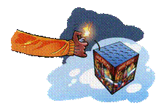
 | Зрители должны находиться за пределами опасной зоны, указанной в инструкции по применению конкретного пи-ротехнического изделия, но не менее 20 м от пиротехни-ческого изделия.
Категорически запрещается:
 | Держать работающие пиротехнические изделия в руках.
Наклоняться над работающим пиротехническим изделием и после окончания его работы, а также в случае его несрабатывания. | 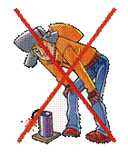
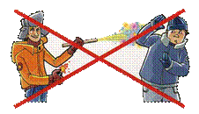 | Производить запуск пиротехнических изделий в направле-нии людей, а также в место их возможного появления.
Применять пиротехнические изделия в помещении.

